1. **系统功能**
2. **主界面图**

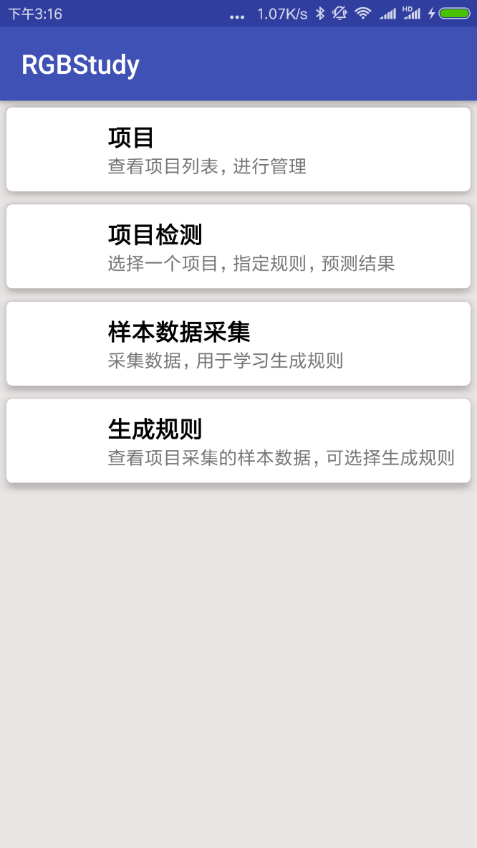

1. **项目**

点击项目，用户可以查看项目列表，查看项目已有的规则，同时也可以管理项目和规则（增删查改）

1. **项目检测**

点击项目检测，进入检测界面，选择项目以及已有的规则，可以进行项目结果预测。

1. **样本数据采集**

选择项目，并为其采集样本数据，作为规则学习输入集。

1. **生成规则**

选择项目，根据已采集的样本数据，生成项目的一条规则。

1. **使用步骤**
2. **系统初始化时项目列表为空，首先添加项目。**

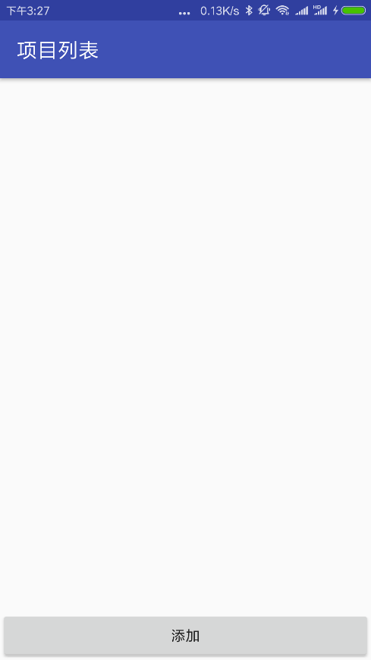 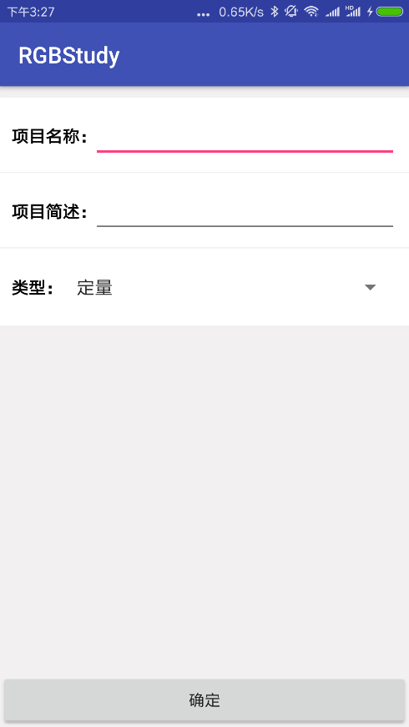

**项目有两种类型：定量和定性**

1. **定量：预测结果为一个数值类型**

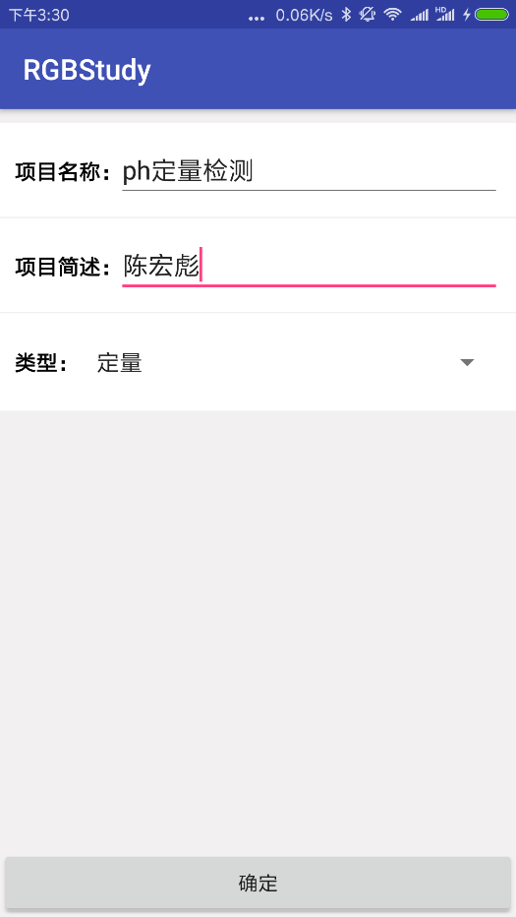 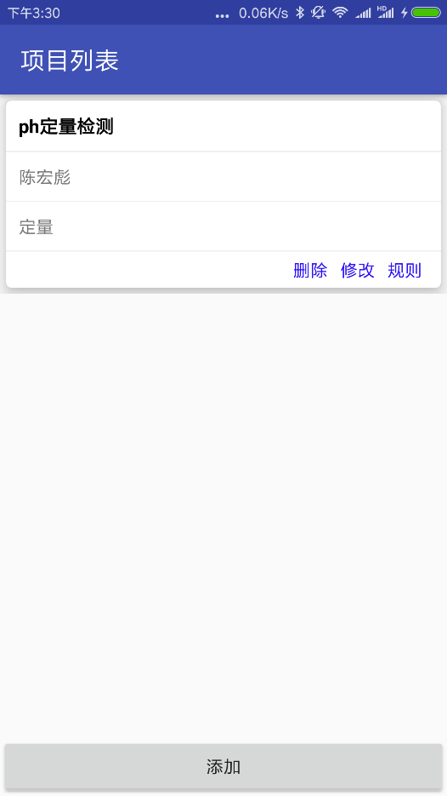

1. **定性：预测结果为一组指定的离散值，因此在创建项目是需指定这些离散值。**

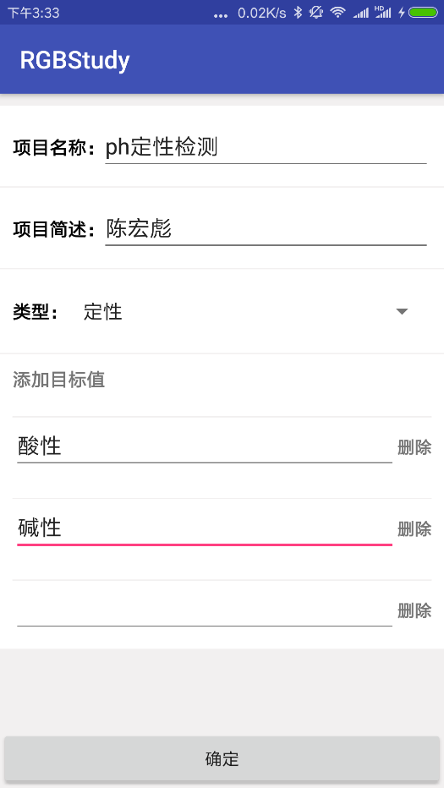 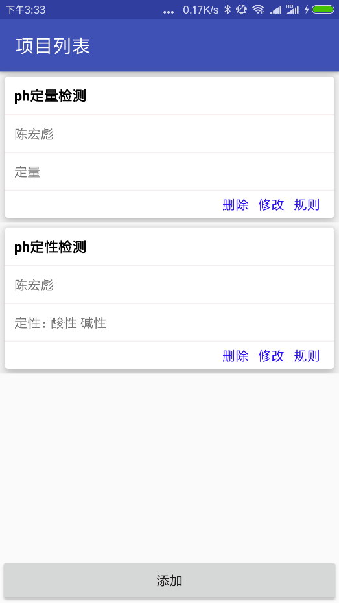

1. **定量的项目可以创建线性规则**

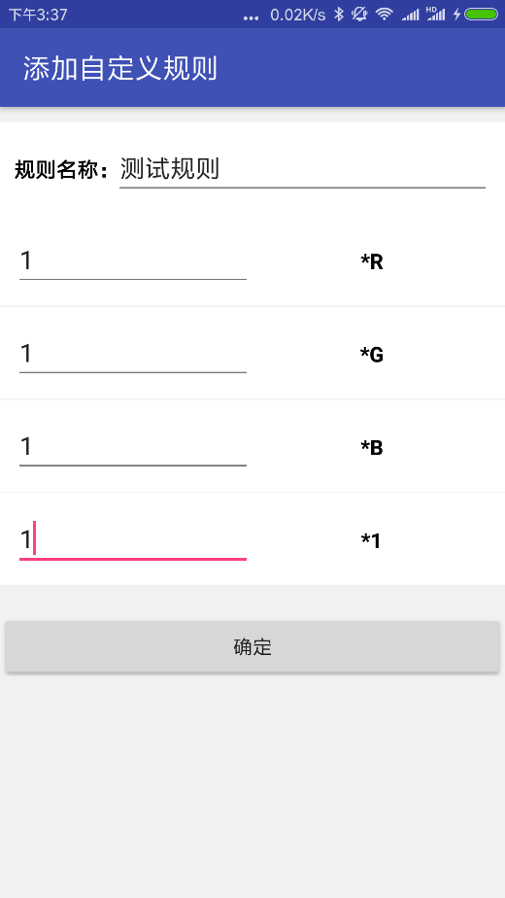 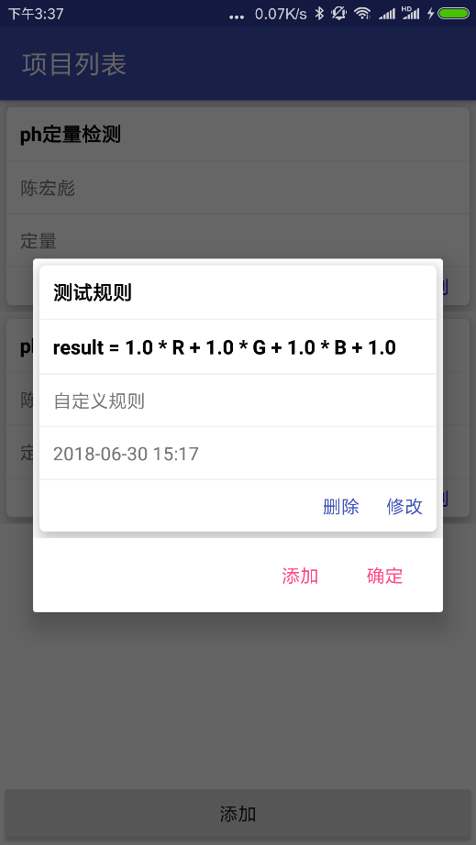

1. **采集数据，有四种方式，如图**
2. **定量：需手动输入数值**

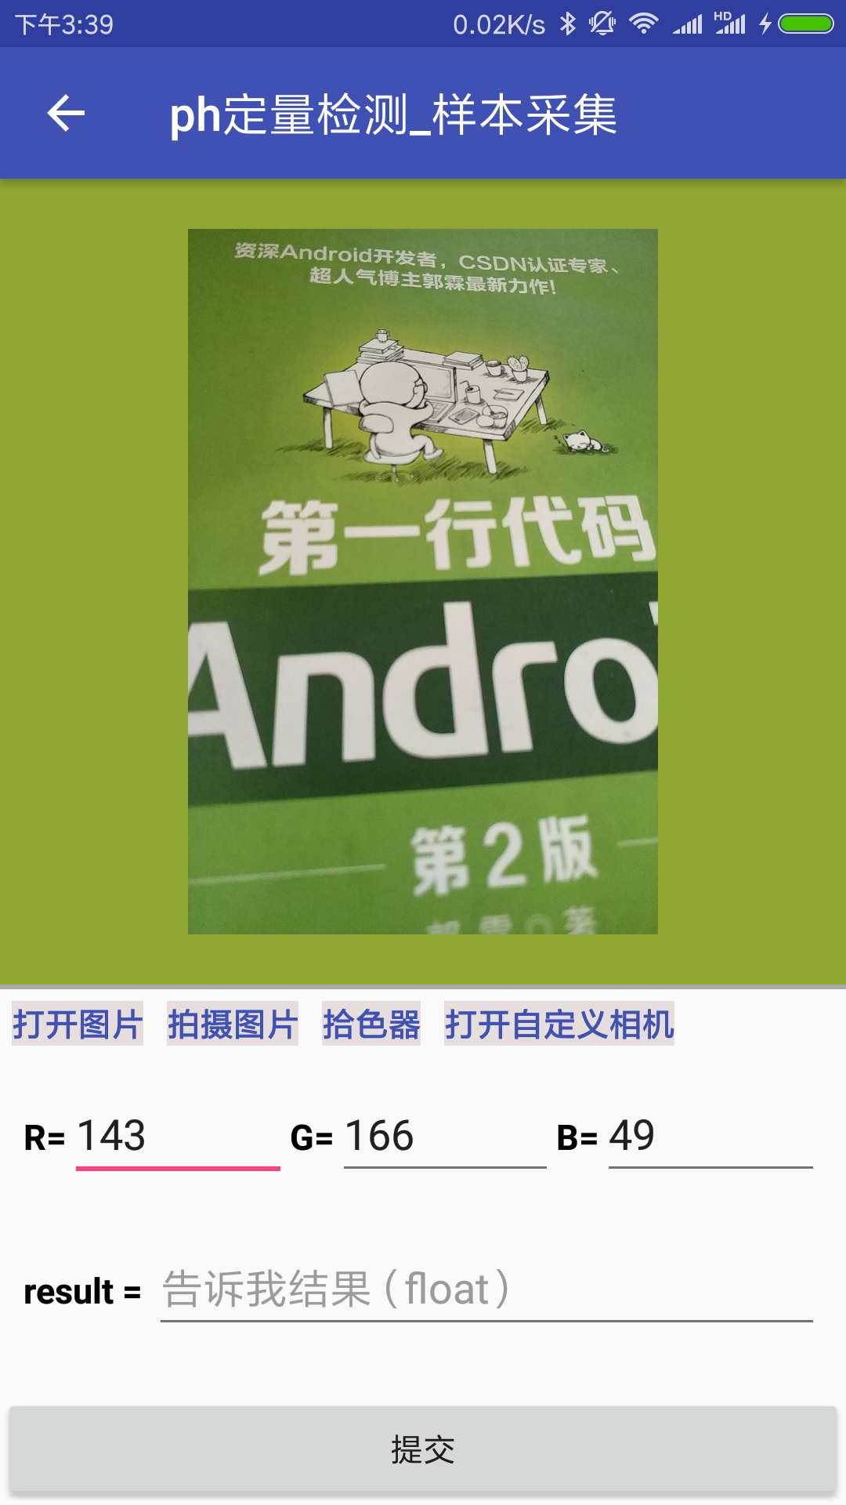

1. **定性：结果直接选择创建项目时指定的离散值**

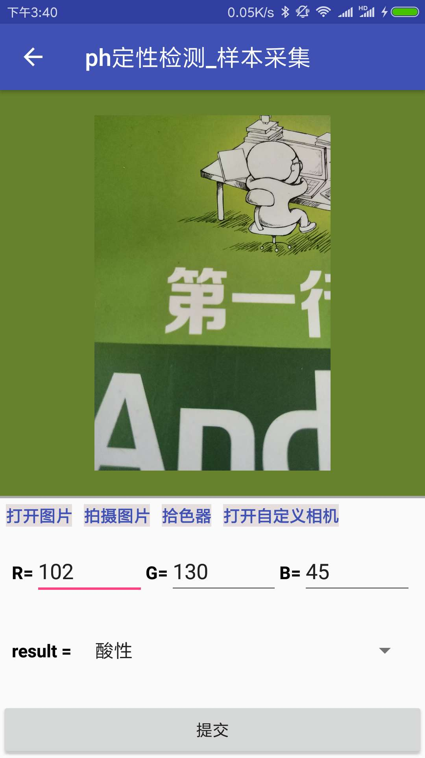

1. **生成机器规则**

**目前采取的策略为：定量用线性回归算法，定性为统计归类算法**

1. **定量**

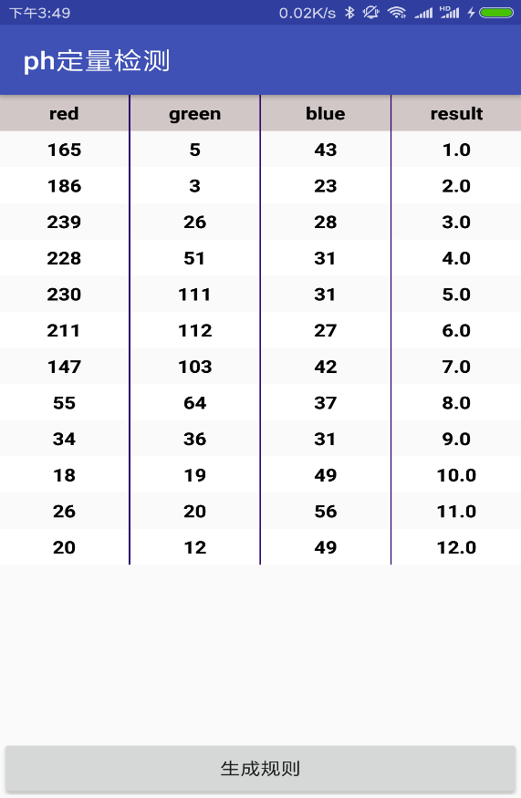 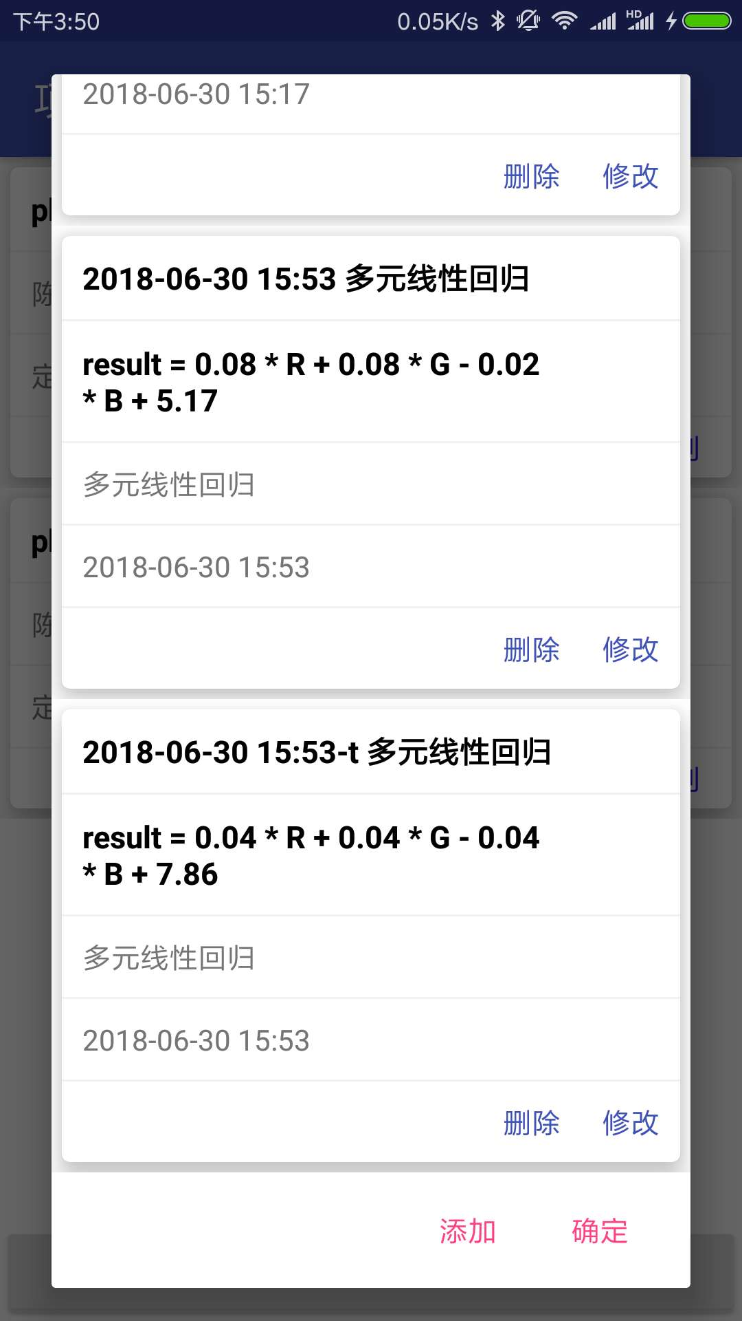

1. **定性**

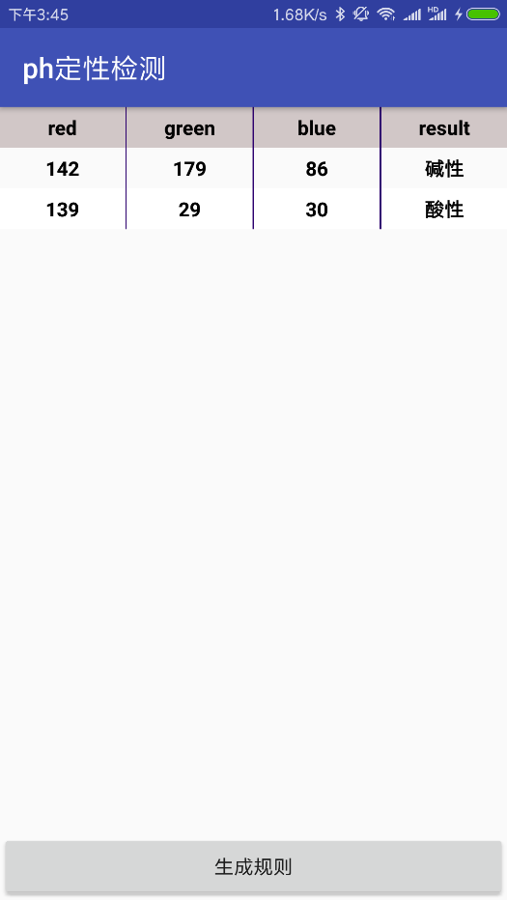 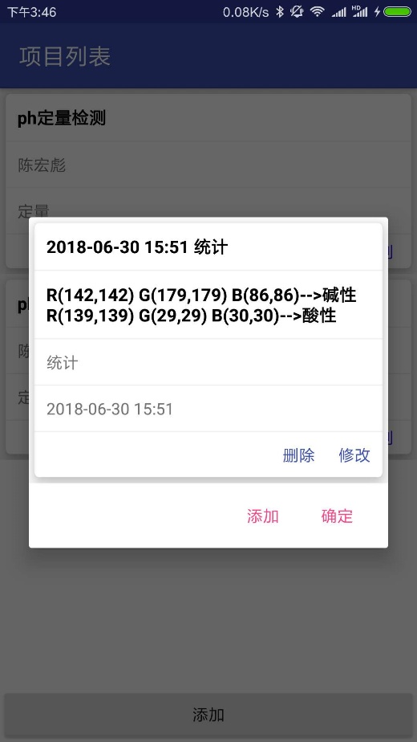

1. **项目检测**
2. **定量**

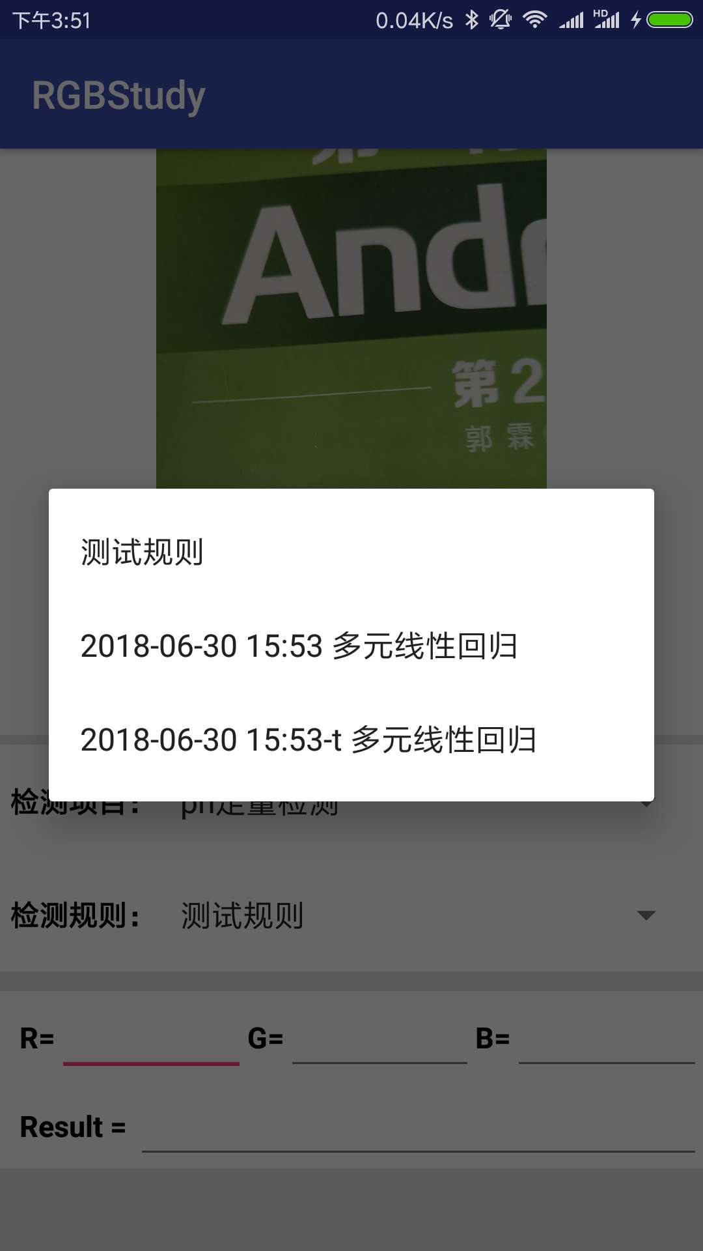 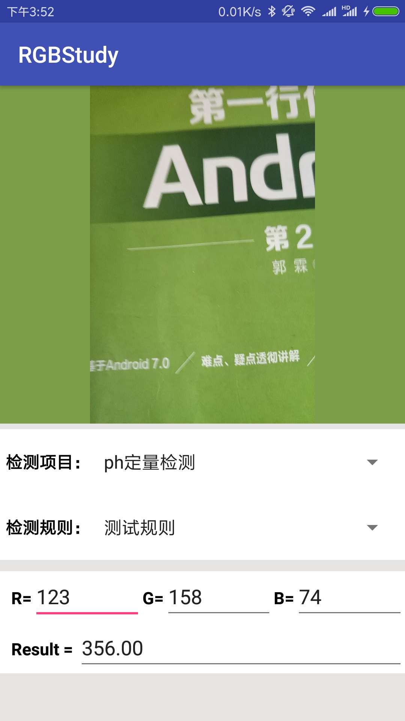

1. **定性**

